**Desarrollo de aplicaciones para dispositivos Android**

**(El Vozarrón)**

**Cristian Camilo Téllez H.**

**Stiven Alejandro Rengifo O.**

**Proyecto final Entrega #1 Electiva Profesional III**

**Presentada al profesor Einer Zapata**

**Universidad del Quindío**

**Facultad de Ingeniería**

**Programa de Ingeniería de Sistemas y Computación.**

**Armenia- Quindío**

* **Interfaz de bienvenida.**

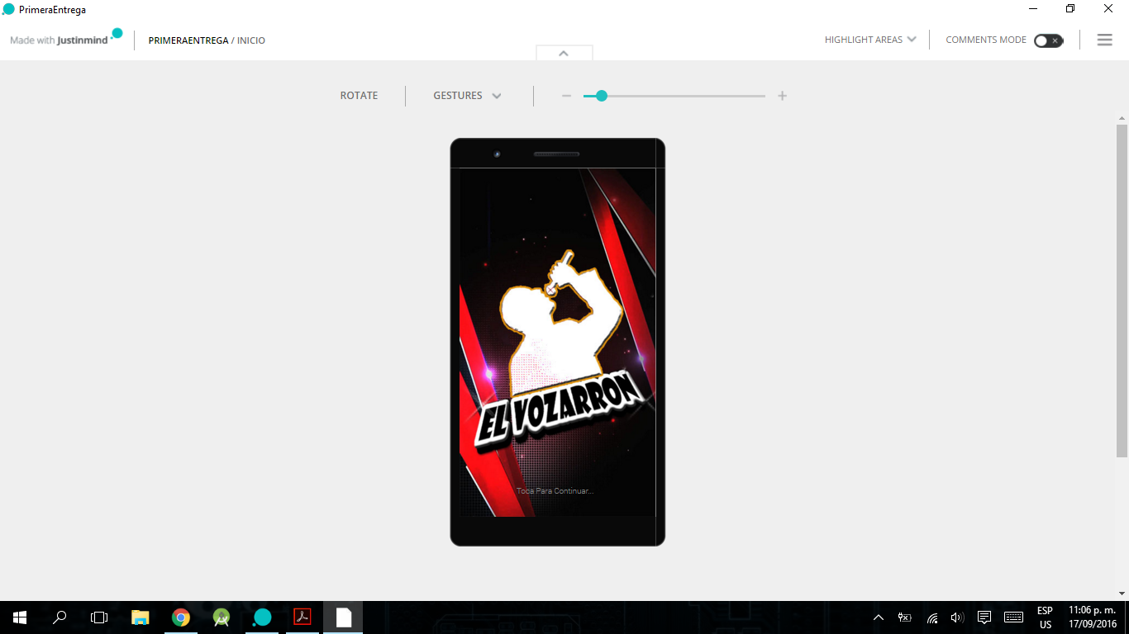

**Figura 1. Orientación vertical.**

**Descripción General:** se presenta al momento de iniciar la aplicación con un tiempo aproximado de 5 milisegundos, este funciona para dar paso a la interfaz principal de nuestra App y cargar los recursos.

* **Interfaz principal de la App.**

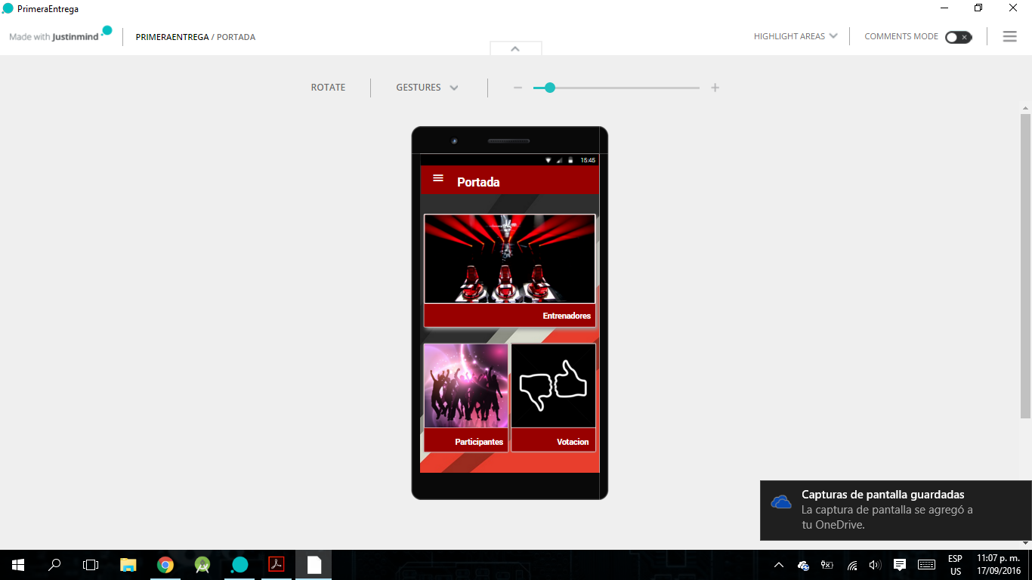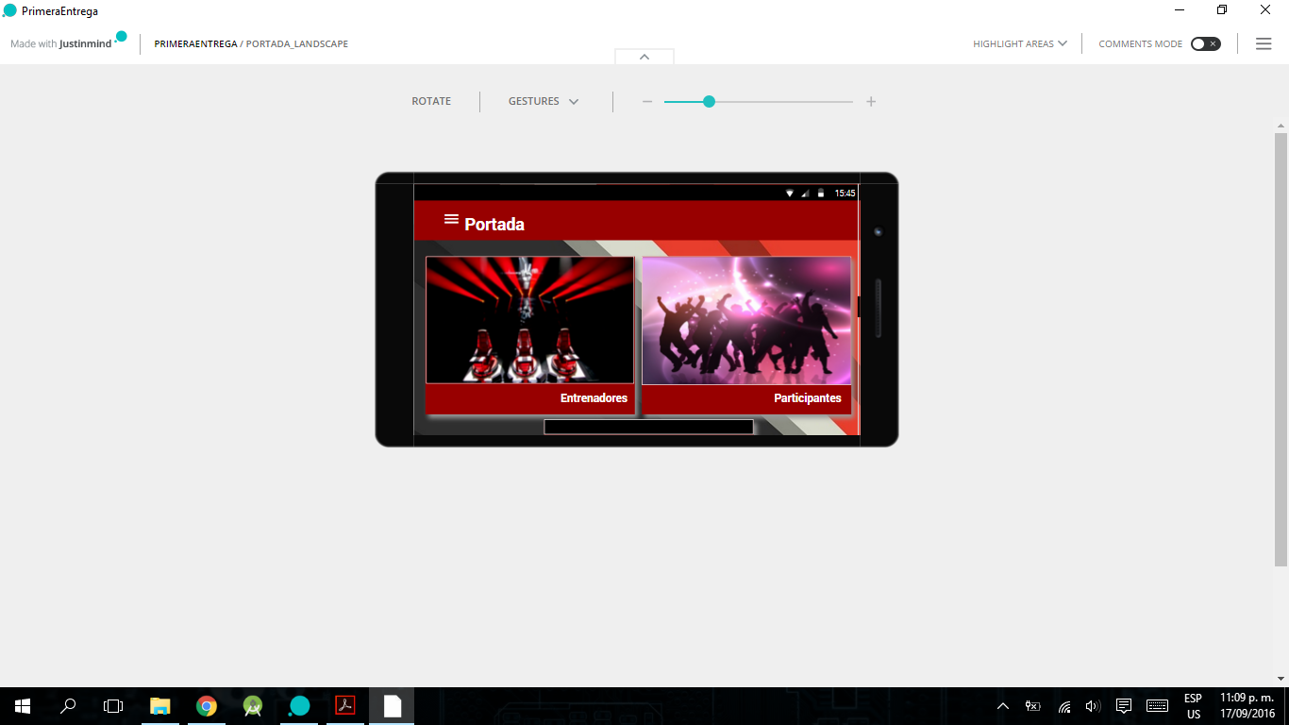

**Figura 1. Orientación vertical Figura 2. Orientación Horizontal**

**Descripción General:** permite al usuario navegar a todas las funciones de la App.

**Descripción Particular:**

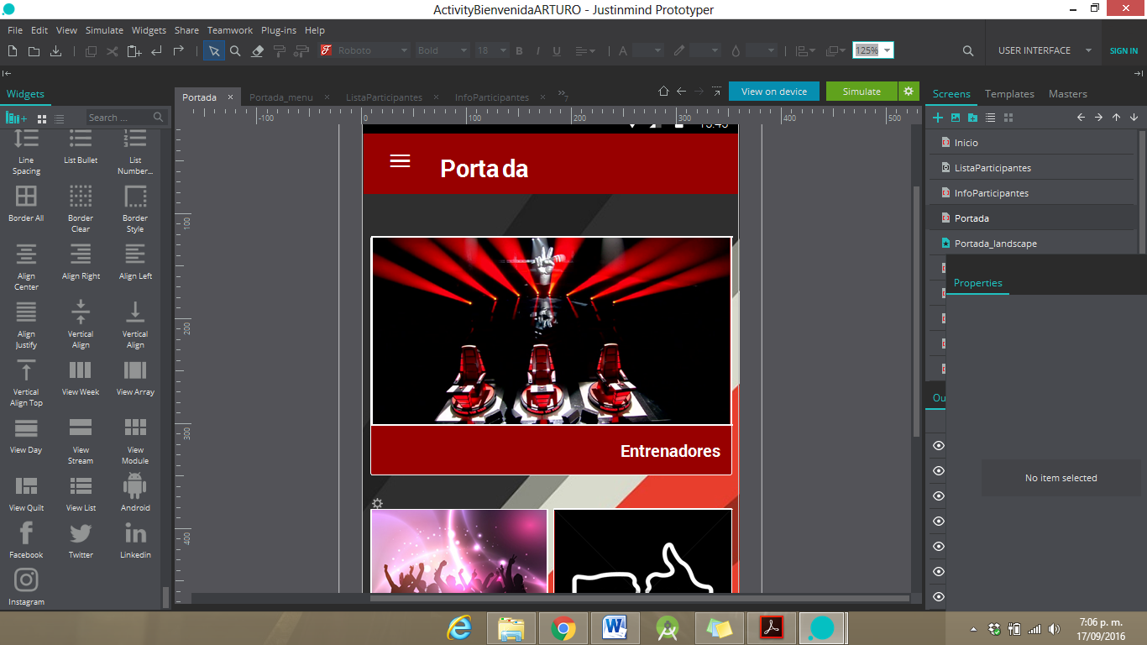 Al ser presionado por el usuario este navegara hacia la interfaz de Entrenadores y así interactuar con toda la información de los mismos.

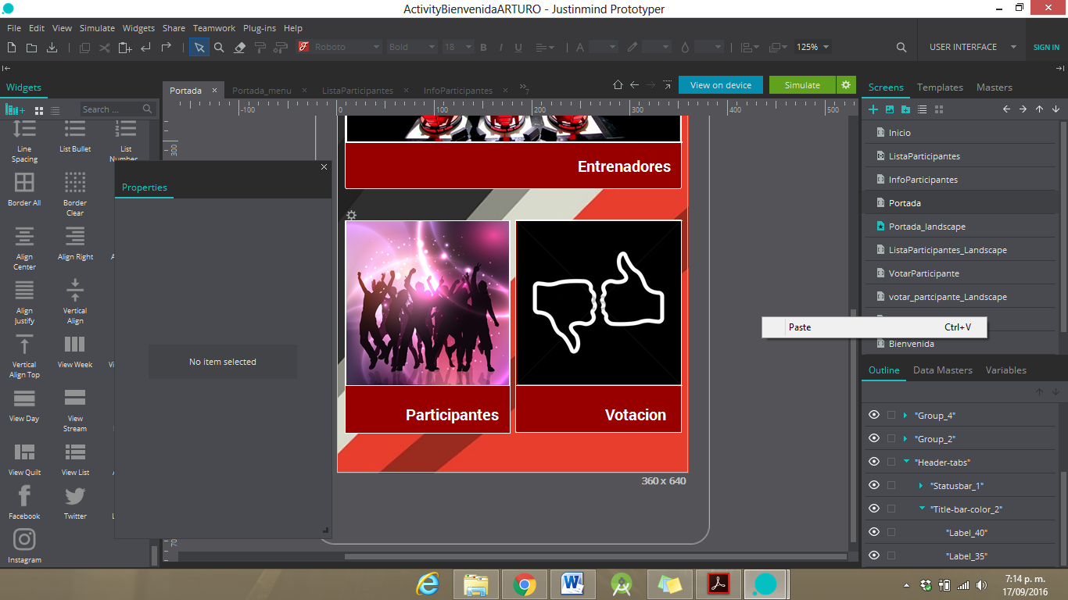Al ser presionado por el usuario este navegara hacia la interfaz de Participantes y así interactuar con toda la información de todos los diversos Participantes que esta contiene.

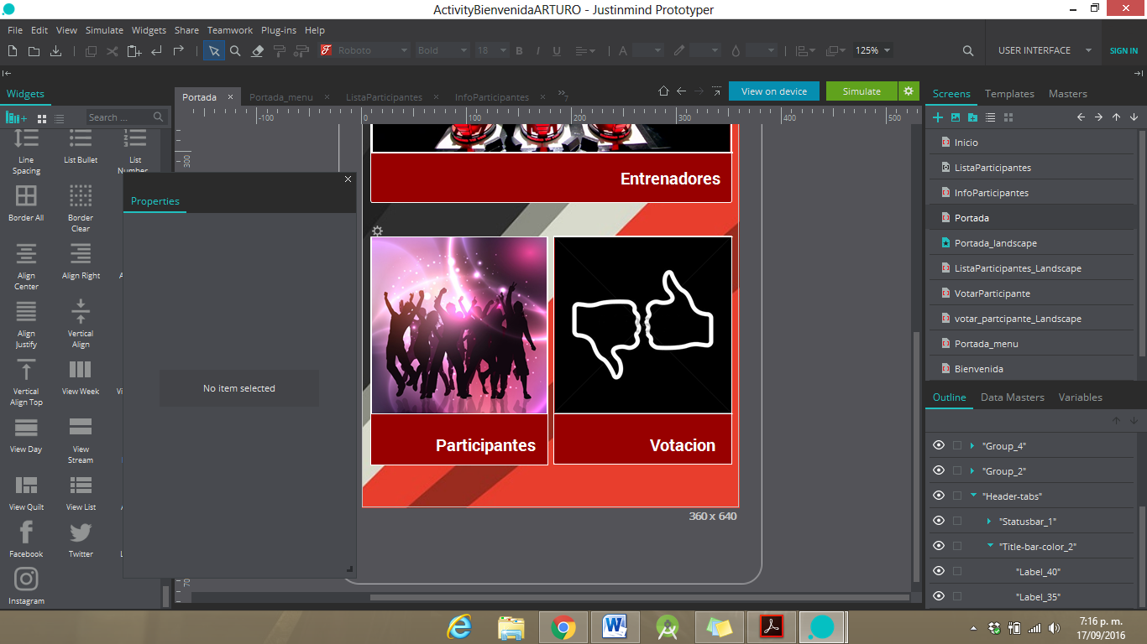Al ser presionado por el usuario este navegara hacia la interfaz Votación, para que el usuario pueda realizar la votación por el participante de interés, o si un usuario desea votar por un participante y las votaciones están deshabilitadas el botón no navegara hacia la interfaz Participantes, solo mostrara una alerta avisando al usuario que las votaciones se encuentran deshabilitadas.

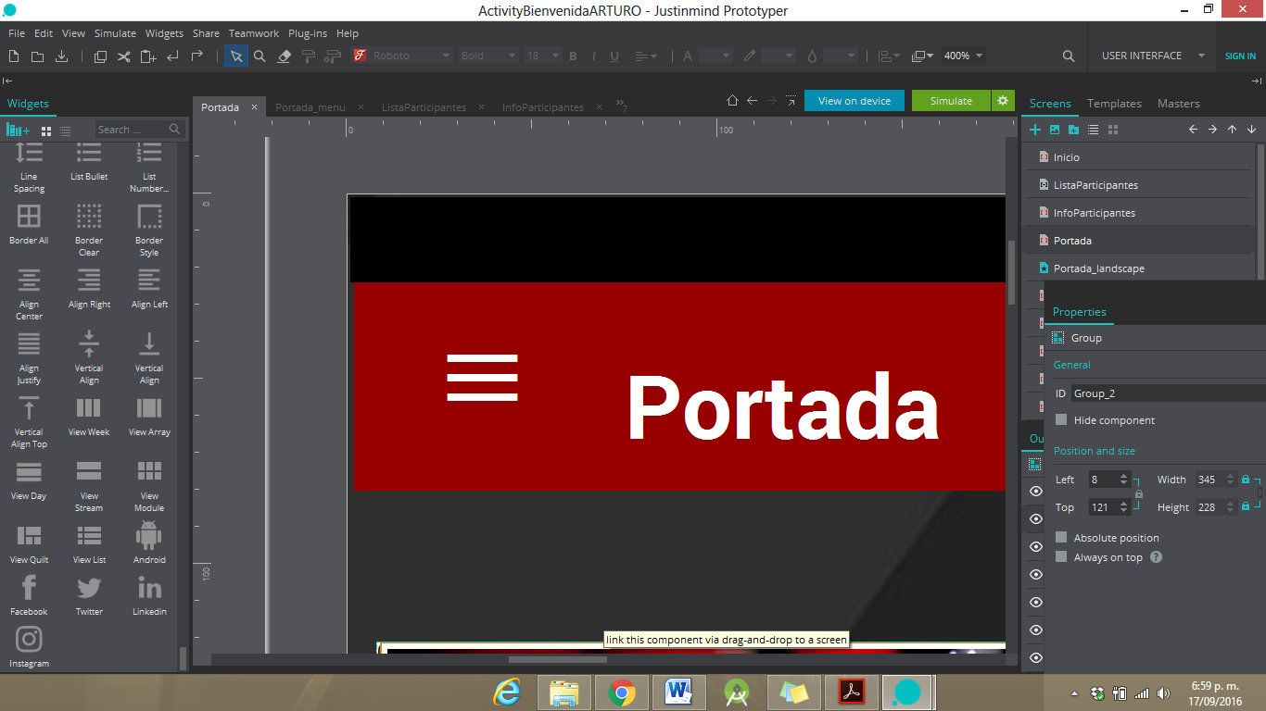 Al ser presionado por el usuario, se desplegara un menú con varias opciones en las cuales se encuentran: Portada, Entrenadores, Participantes, Votación E idioma.

**• Interfaz menú navegación**

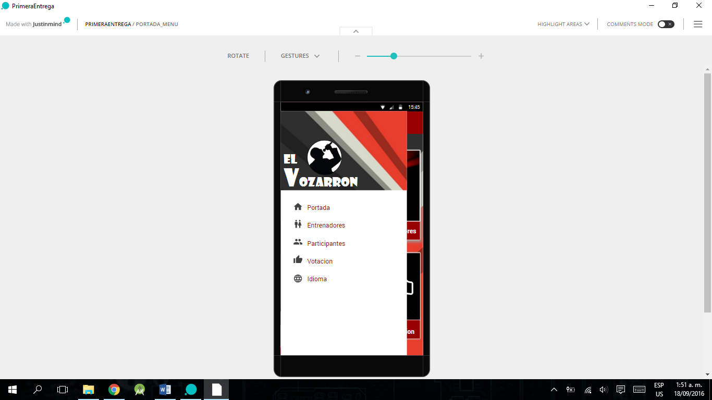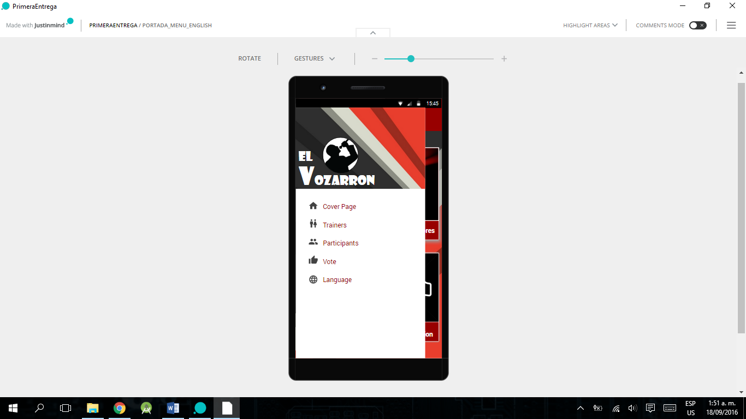

**Figura 13. Interfaz menú en español Figura 14. Interfaz menú en ingles**

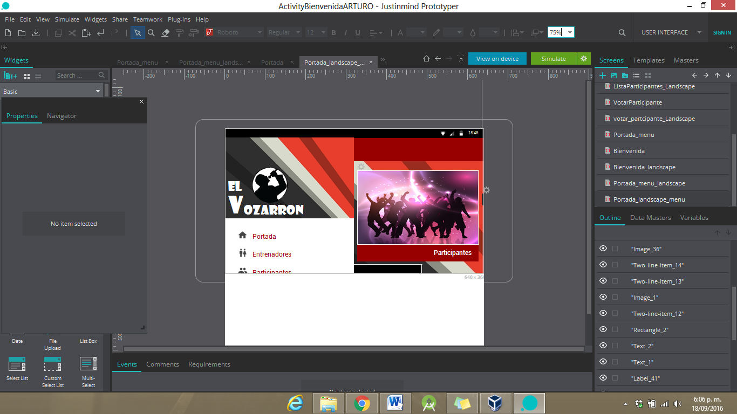

**Figura 13. Orientación Horizontal menú en español**

**Descripción general:**

Este prototipo representa el diseño para el menú de opciones principales que contiene la aplicación como lo son Portada, Noticias, Participantes, Votación e idioma, también se observa que contiene una cabecera con el logotipo de la Aplicación.

**Descripción particular:**

: Este botón de la interfaz menú funciona para acceder a la ventana principal “portada”.

: Es la opción para para desplegar la ventana de entrenadores y muestra los 3 entrenadores del programa El Vozarrón y su información detallada

: Este botón funciona para desplegar la interfaz de Participantes y todos sus contenidos. Como se muestra el listado de los participantes que se encuentran en juego

**:** Este Hipervínculo brinda al usuario la opción de votar por el participante de interés, mostrando el listado de los participantes que aún se encuentren en juego.

: Este botón permite seleccionar el un idioma para la app (español / Ingles).

* **Interfaz de Entrenadores.**

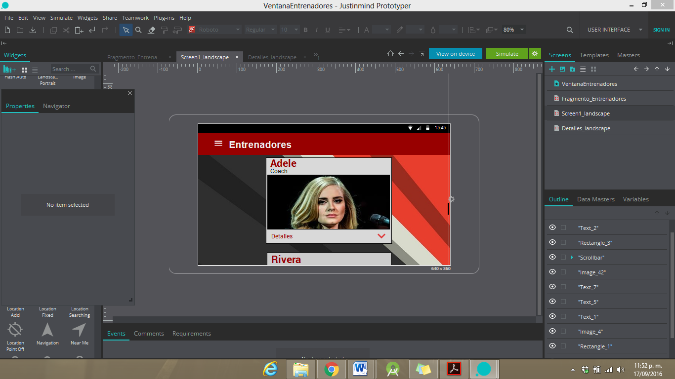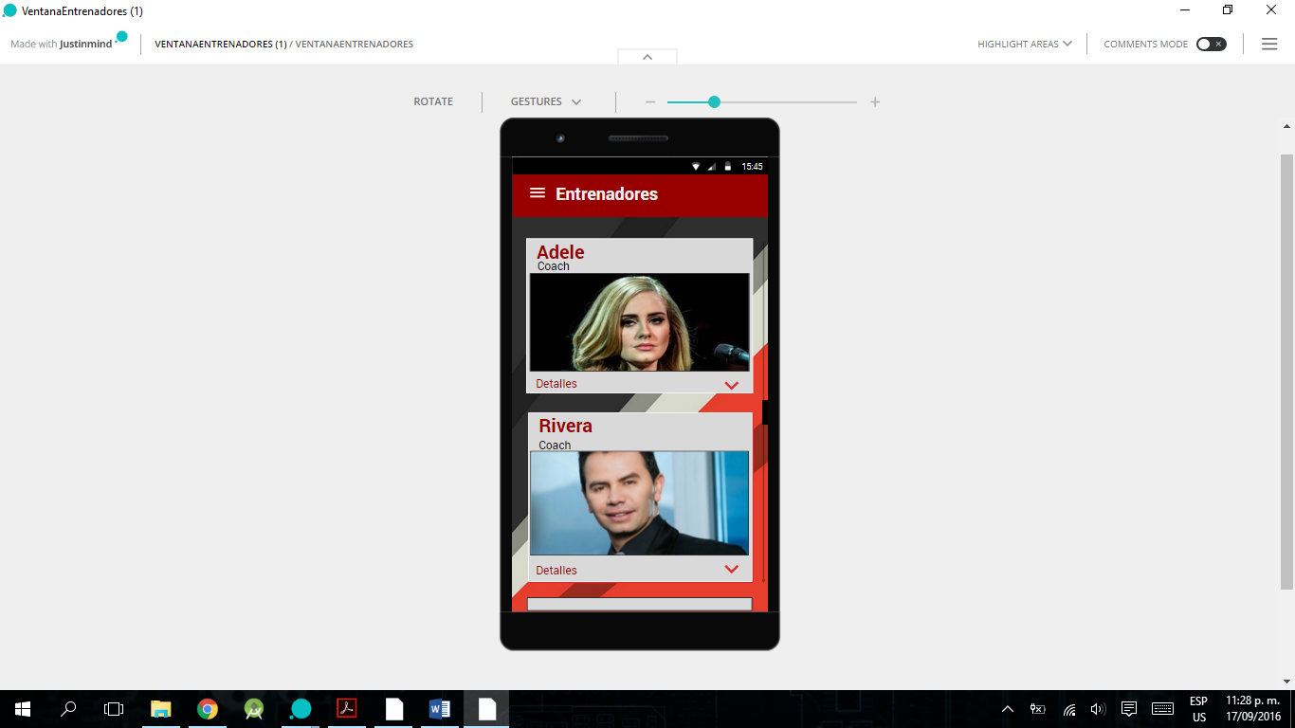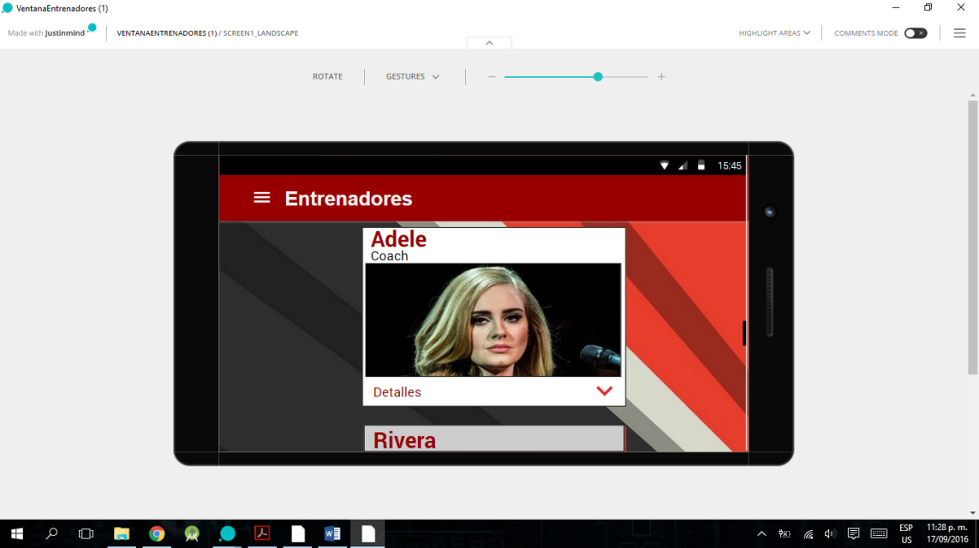

**Figura 3. Orientación Vertical Figura 4. Orientación Horizontal.**

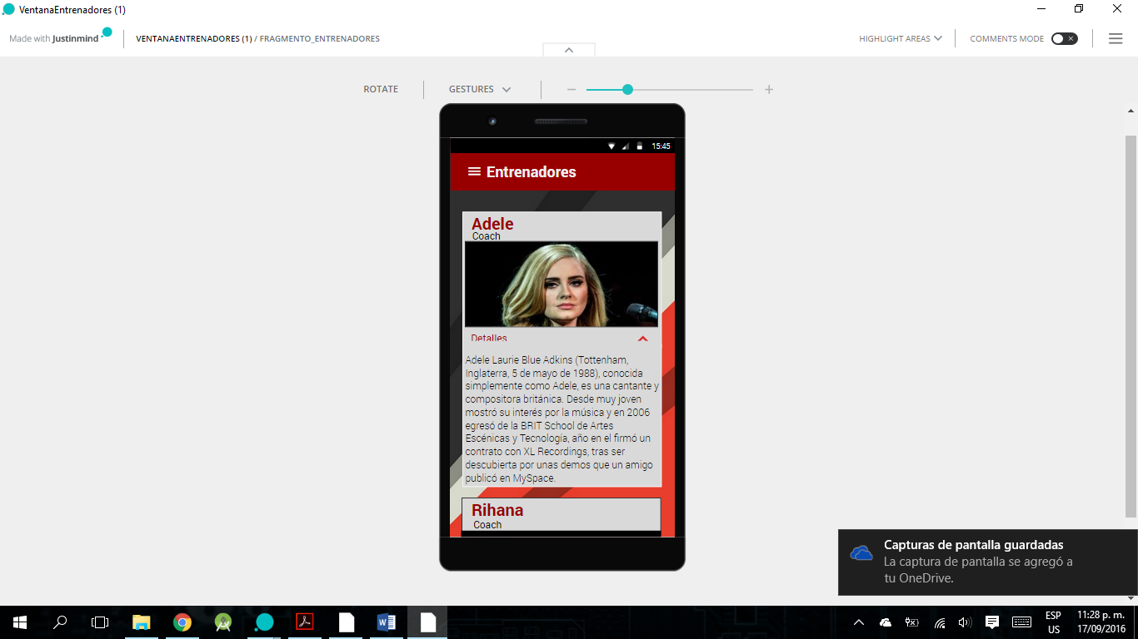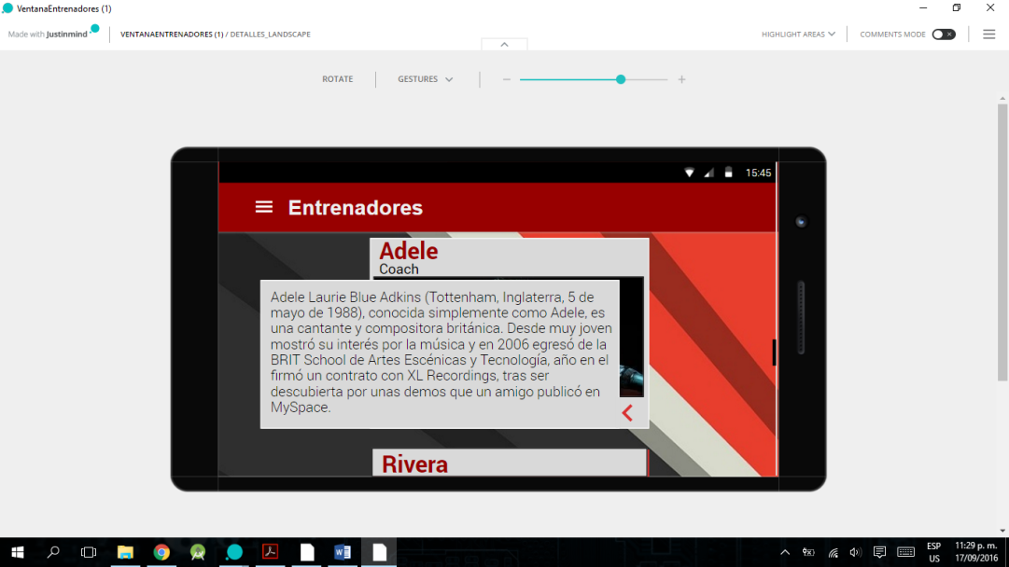

**Figura 5. Orientación Vertical Figura 6. Orientación Horizontal**

**Descripción General:** Esta interfaz muestra los 3 entrenadores del programa El Vozarrón y su información detallada como lo son el nombre, su foto y detalles personales, como se aprecia en la **Figura 3** y **Figura 4**.

**Descripción Particular:**

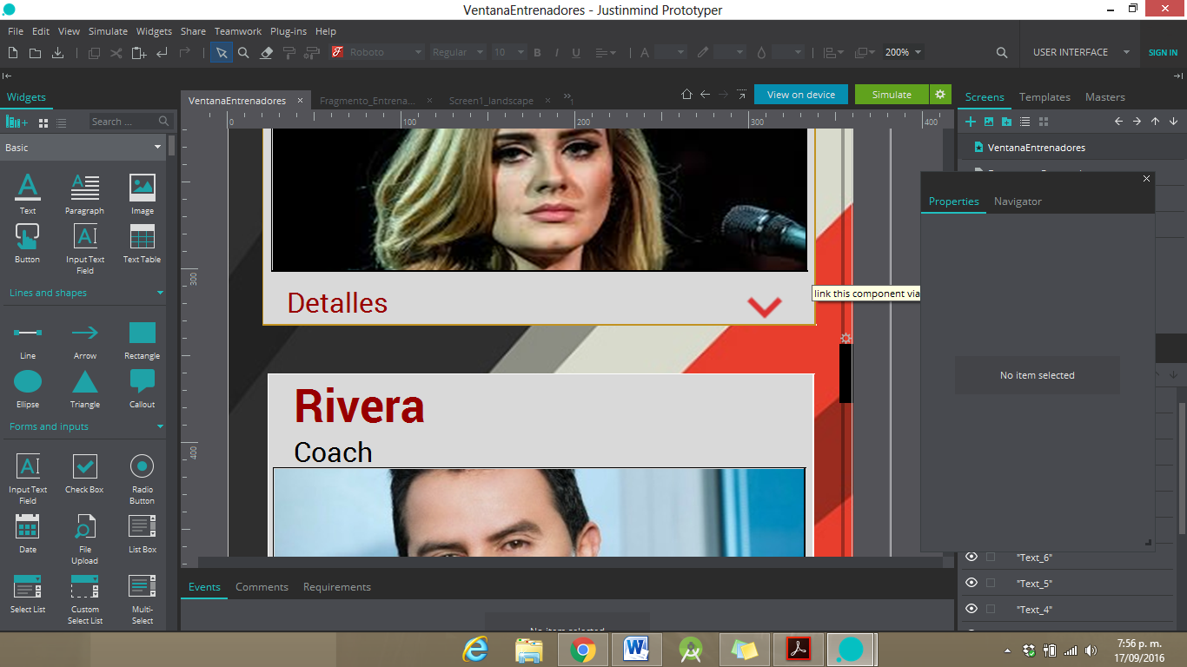 Al ser presionado por el usuario se desplegara la información detallada del entrenador, como se aprecia en la **Figura 5** y **Figura 6**.

 Despliega el menú principal.

* **Interfaz de Participantes.**

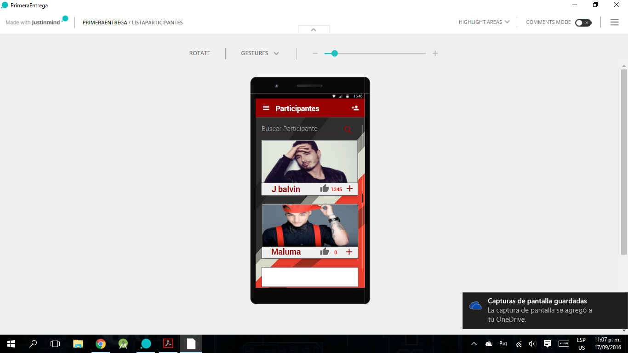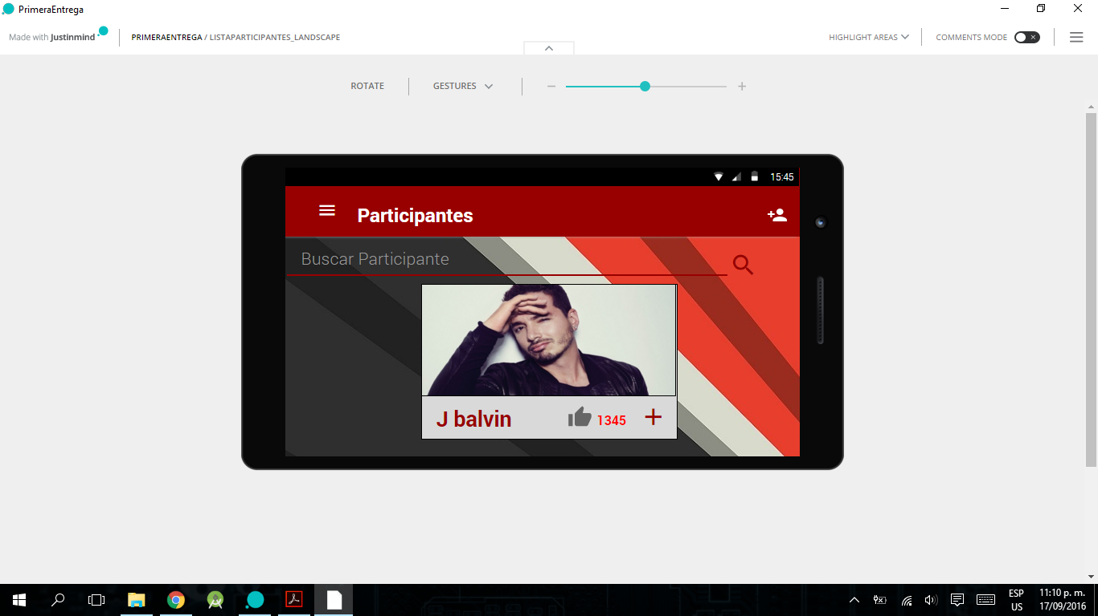

**Figura 7. Orientación Vertical Figura 8. Orientación Horizontal**

**Descripción General:** en esta ventana se muestra el listado de los participantes que se encuentran en juego, a continuación se describirán los componentes que se encuentran en la actividad Participantes.

**Descripción Particular:**

 Despliega el menú principal.

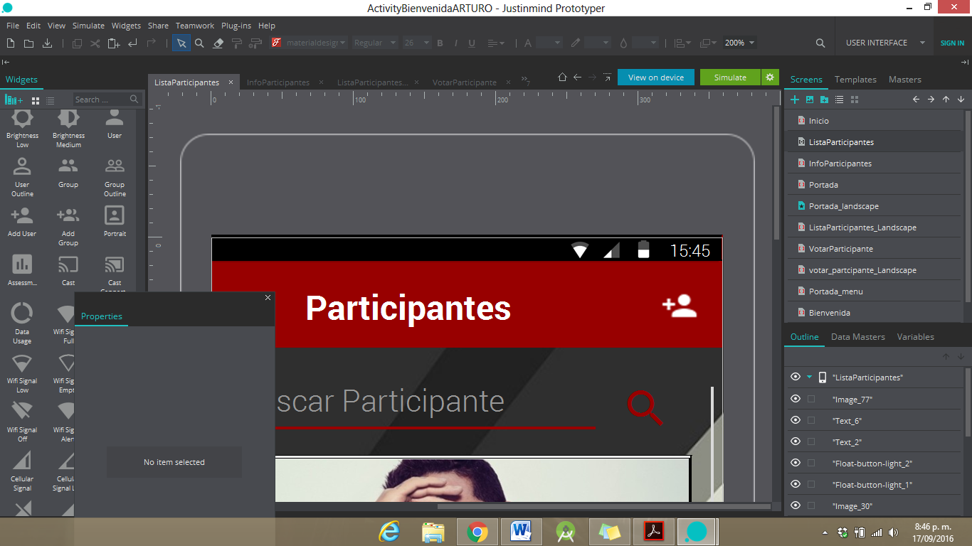 Al ser presionado por el usuario muestra la actividad donde se podrán agregar los datos personales del participante nuevo.

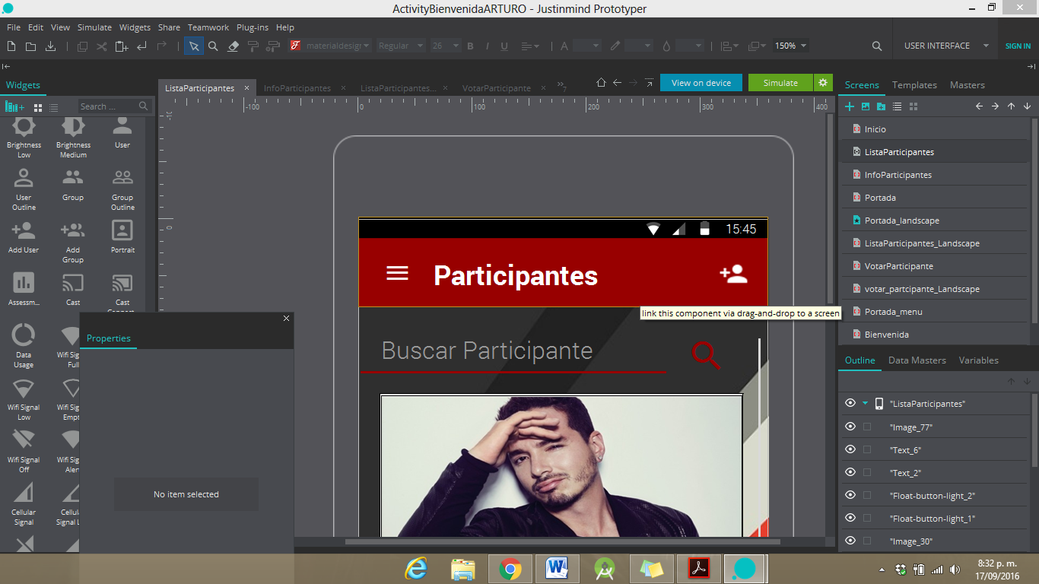(Barra de búsqueda) este componente permite hacer una búsqueda de un participante por medio de su nombre, permitiendo reducir el número de participantes visibles y brindar una búsqueda eficiente para el usuario.

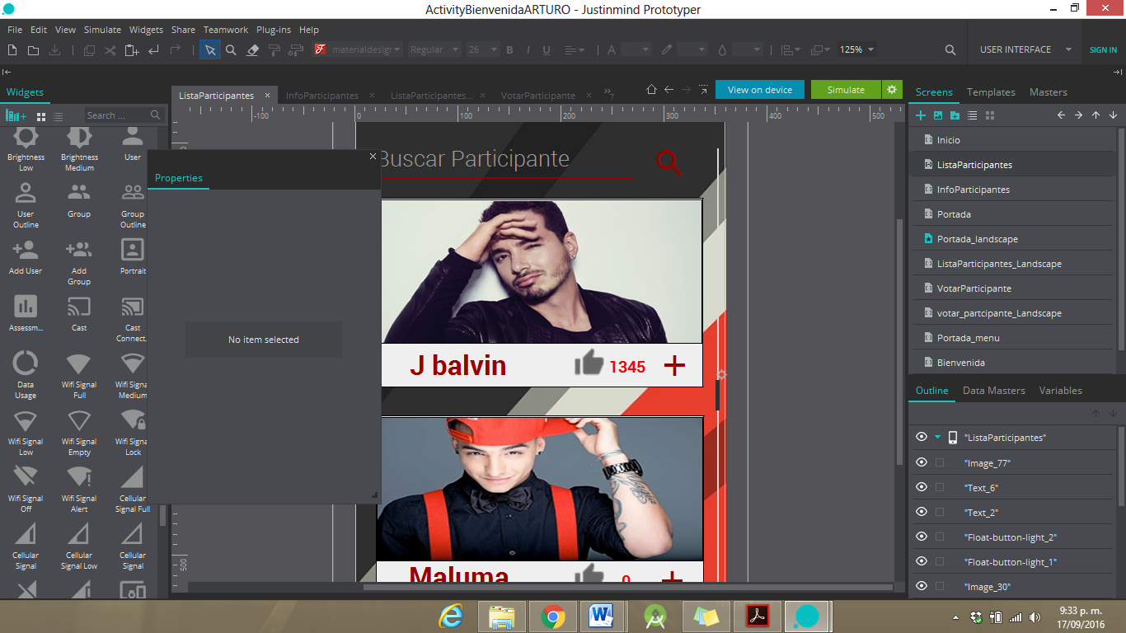Al ser presionado por el usuario muestra la actividad que contiene la información detallada del participante.

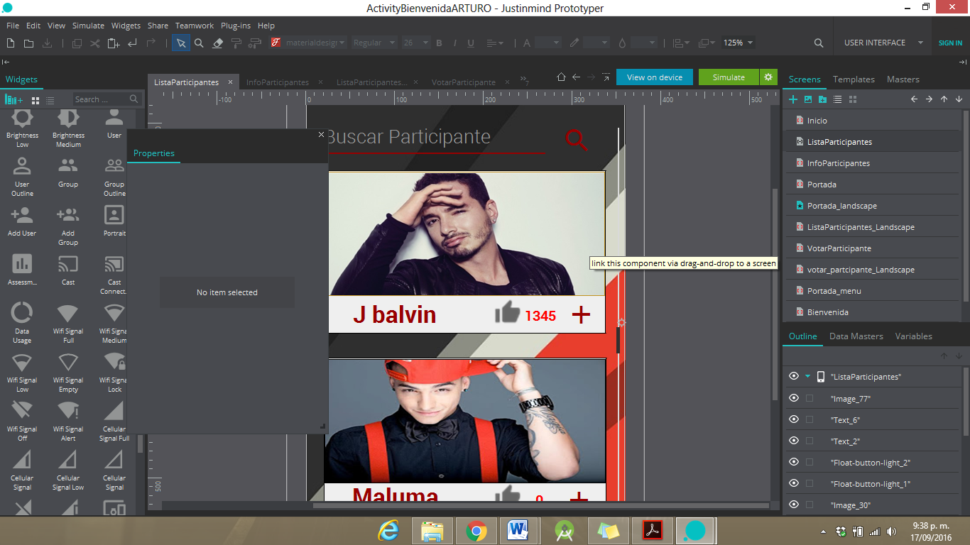Este elemento lo contiene todo el listado de participantes, al ser presionado por el usuario este cambiara de color, 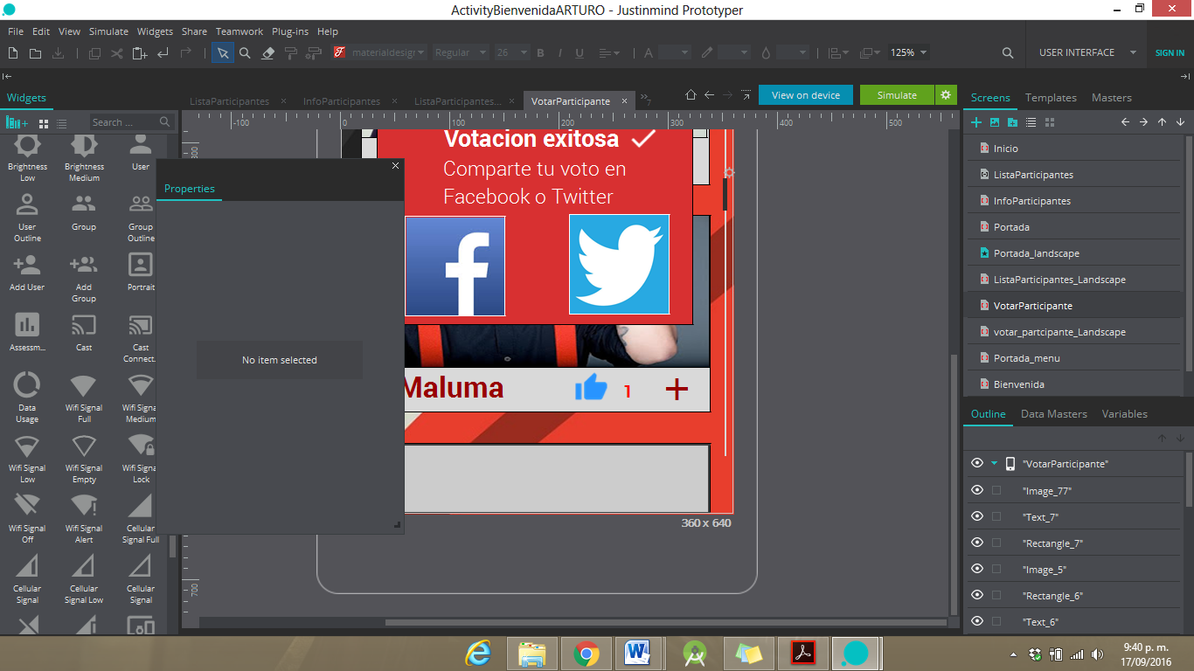 indicando que se ha hecho un voto a un participante, este voto se muestra en un conteo como se mostrara a continuación.

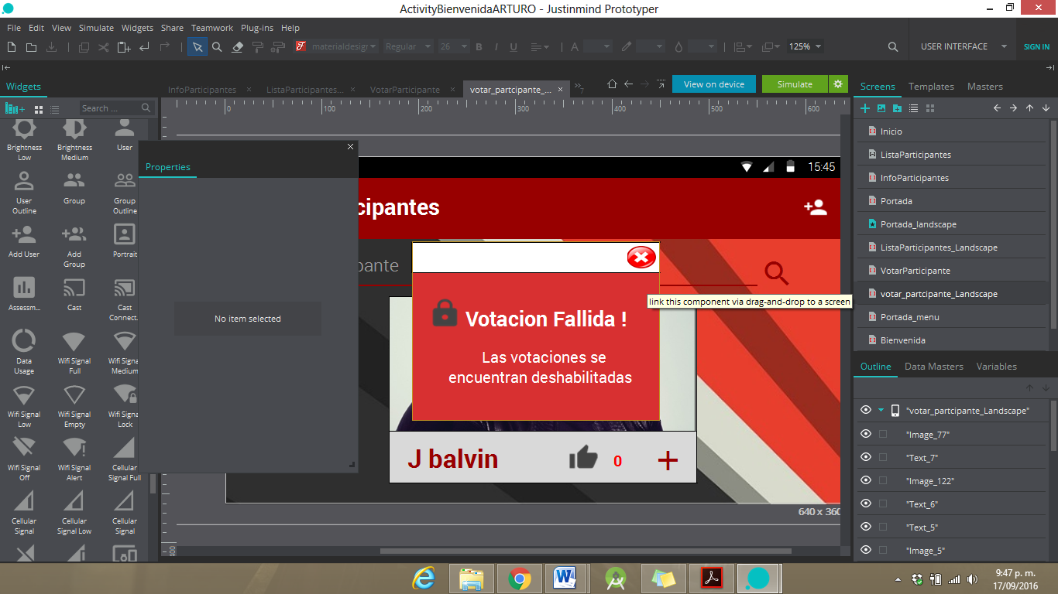Al no ser presionado por un usuario su color actual es gris opaco, y el conteo de los votos permanece igual.

Al ser presionado por un usuario, de inmediato el componente cambia de color y al lado derecho se muestra un conteo de los votos que tiene este participante.

* **Interfaz de Agregar Participantes.**

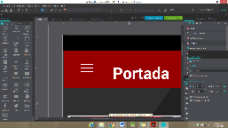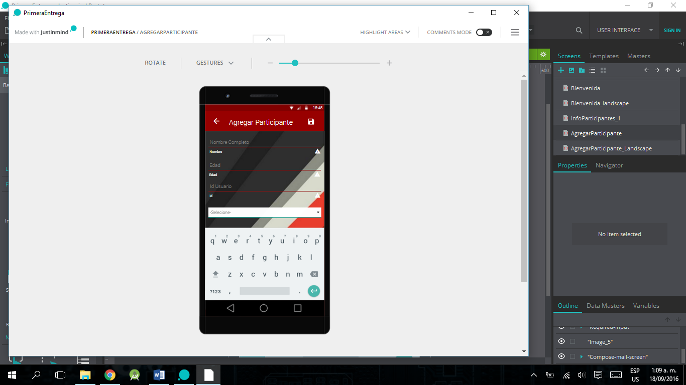 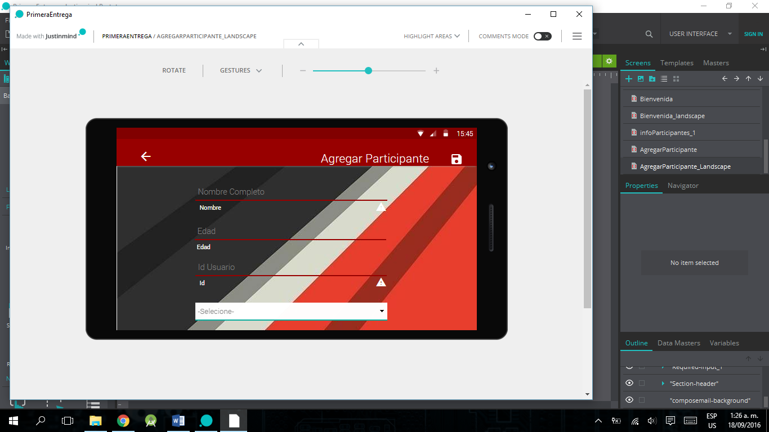

**Figura 9. Orientación Vertical Figura 10. Orientación Horizontal**

**Descripción General:** En esta ventana se muestra los espacios para crear un nuevo participante y dispone de: Nombre de participante, Edad de participante, Id de participante, La ocupación del participante en la Universidad del Quindío, Imagen del participante y por último grupo al que ingresa

**Descripción Particular:**

Despliega el menú principal.

Es la opción que almacenará toda la información del nuevo participante; solo almacenará los datos si todos tiene contenido de lo contrario no se guardara nada.

 Esta casilla de texto es donde se escribirá el nombre del participante es obligatoria para que se puedan almacenar los datos.

 Esta casilla de texto es donde se escribirá la Edad del participante es obligatoria para que se puedan almacenar los datos.

 Esta casilla de texto es donde se escribirá el ID (número de identificación) del participante por lo tanto es obligatoria para que se puedan almacenar los datos.

 Esta casilla de texto es donde se selecciona la ocupación de participante en la Universidad Del Quindío por ende es obligatoria para que se puedan almacenar los datos.

* **Interfaz de Votación.**

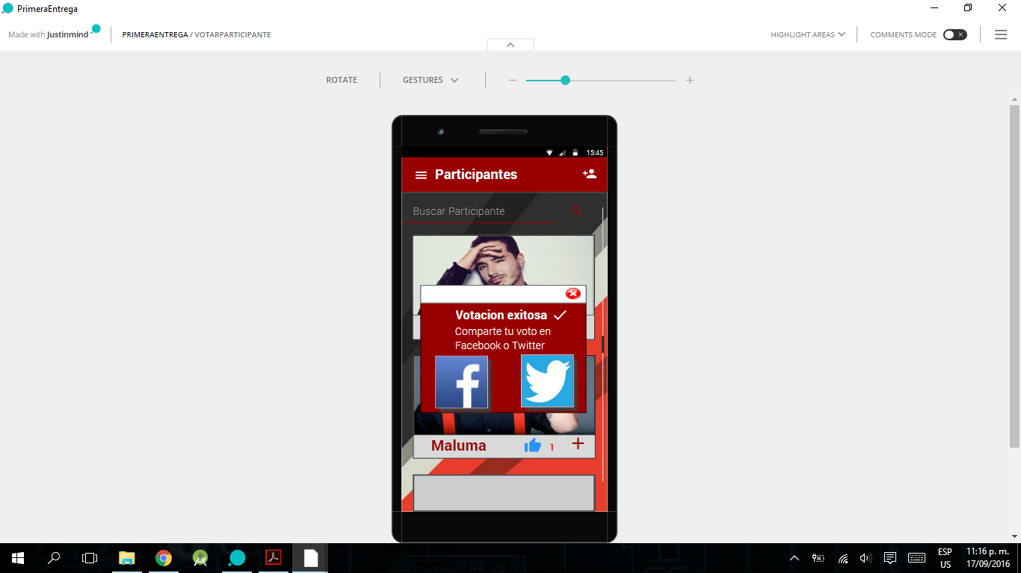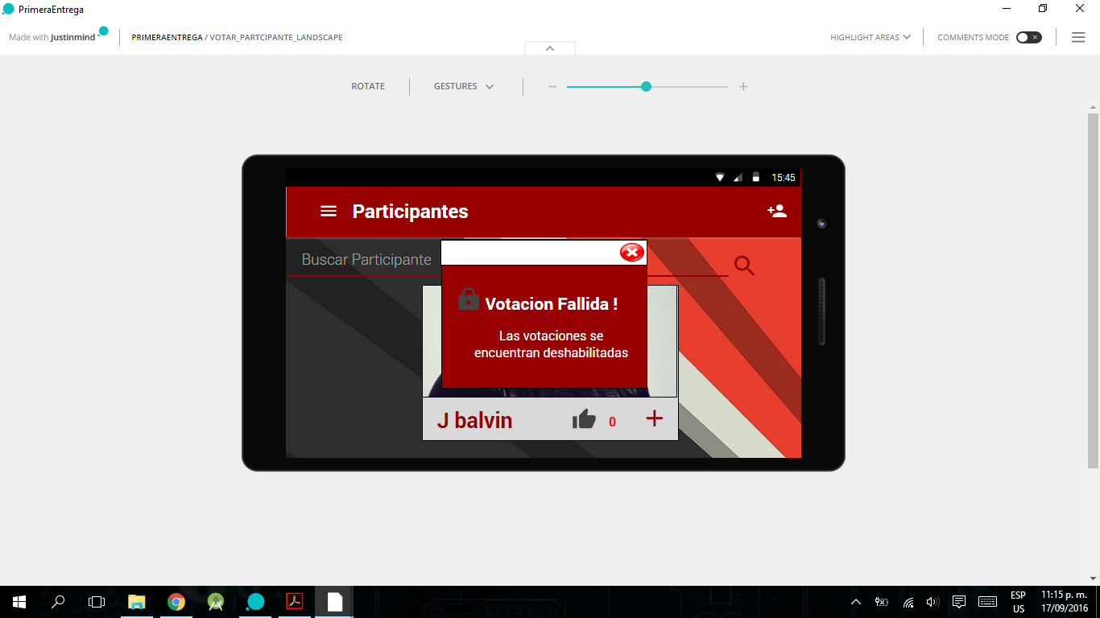

**Figura 11. Orientación Vertical Figura 12. Orientación Horizontal**

**Descripción General:** esta actividad brinda al usuario la opción de votar por el participante de interés, mostrando el listado de los participantes que aún se encuentren en juego.

Si las votaciones están habilitadas y un usuario realiza un voto, se muestra un aviso al usuario indicando que el voto realizado fue exitoso, teniendo la opción de compartir su voto en las redes sociales, en este caso Facebook y Twitter como se aprecia en la **Figura 10.**

En caso contrario, si un usuario desea votar a un participante pero las votaciones están deshabilitadas, se muestra un aviso al usuario indicando que las votaciones aún no están habilitadas. **Figura 11.**

**Descripción Particular:**

Como se vio anteriormente este elemento hace referencia a la opción para votar por un participante.

Cuando se habilitan las votaciones el número de votos de cada participante es 0.